Композитные пленки с ферромагнитным и сегнетоэлектрическим наполнителями
Самсонова П.С.
студент
Тверской государственный университет,
физико-технический факультет, Тверь, Россия
E–mail: polinasamsonova01@mail.ru
Мультиферроики – это современные функциональные материалы, которые находят широкое практически применение. Одними из таких материалов являются композиты. Отдельные их компоненты обладают разной структурой и свойствами, которые взаимодействуют друг с другом. Актуальное направление в этой области – создание композитов, сочетающих сегнетоэлектрические и ферромагнитные свойства.
Работа посвящена созданию и исследованию свойств композитных материалов на основе полистирола с сегнетоэлектрическим и ферромагнитным наполнителями. В качестве последних использовались керамика цирконата-титаната свинца (ЦТС) и феррит бария. Порошкообразный полистирол растворяли в толуоле в соотношении 1:3. В раствор добавляли наполнители в виде мелкодисперсного порошка в следующих объемных процентах: 30% ЦТС – 5 или 10 % феррита бария (образцы 30/5/65 и 30/10/60), 35 % ЦТС – 5 или 10 % феррита бария (образцы 35/5/60 и 35/10/55). Сегнетоэлектрические свойства у образцов с содержанием керамики меньше 30% не наблюдаются [1]. Полученные смеси раскатывали по подложке из фторопласта и высушивали до прекрапщения потери массы. Из пленок вырезались образцы, на которые наносились электроды при помощи серебряной пасты. Полученные образцы имели следующие размеры: толщина 0,1-0,9 мм и диаметр 10 мм.
Диэлектрические свойства исследовались при комнатной температуре методом диэлектрической спектроскопии при помощи фазочувствительного измерителя Вектор-175. Как можно видеть на рисунке 1а, ε' постоянна на частотах выше 100 Гц и растет с уменьшением частоты ниже 100 Гц. При этом прослеживается следующая взаимосвязь величины ε' и концентрации компонент: чем меньше сегнетоэлектрического наполнителя, тем величина ε' меньше; но чем меньше ферромагнитного наполнителя, тем величина ε' больше. Кроме того, в области частот 10⁵ Гц наблюдается максимум диэлектрических потерь у всех исследованных образцов (рис. 1б).
а) б)
Рис. 1. Частотная зависимость действительной (а) и мнимой (б) частей диэлектрической проницаемости при комнатной температуры для различных составов композита.

Для изучения сегнетоэлектрических свойств композитов было проведено исследование петель гистерезиса методом Сойера-Тауэра. Несмотря на то, что из-за пористости образцов, образующейся при сушке, не удалось наблюдать полностью раскрытых петель, пробой происходил при достаточно высоких значениях пробивных полей: 2-9 МВ/м. Полученные петли представлены на рис. 2. Но при воздействии постоянного магнитного поля форма петель не изменялась.

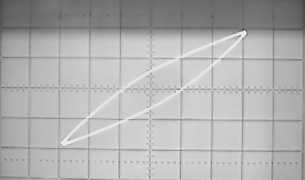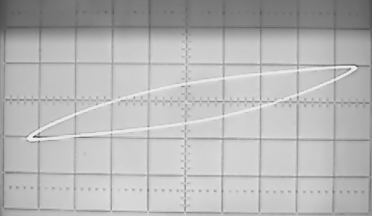
а) б)
Рис. 2. Частные петли гистерезиса для композитов 35/10/55 (а) и 35/5/60 (б). Масштаб по оси Х: 0,75 МВ/м (а) и 2 МВ/м (б), по оси Y: 650 мкКл/м² (а) и 11 мКл/м²

Также была исследована полевая зависимость намагниченности образцов. Как и следовало ожидать, величина намагниченности тем больше, чем больше объем ферромагнитной составляющей.
Литература
- Barabanova, E.V.Email Author, Malyshkina, O.V., Vorob’eva, Y.V., Samsonova, P.S. Ferroelectric properties of composite films based on polystyrene // Integrated Ferroelectrics. 2019. V. 196 (1). P. 64-69.

